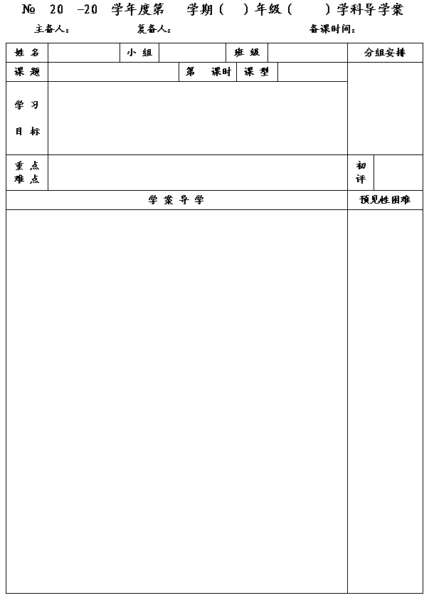
28
12
13
一
七
数学
李小婷
王忠彪
2013.10.10
3.5 去括号

1
新授
1.能用去括号进行简单的运算;
2.经历得出去括号法则的过程,了解去括号法则的依据;
3.能够进行简单的整式加、减运算.

经历得出去括号法则的过程，了解去括号法则的依据．

一、问题情境：
1.预习书本84-85页，并回顾乘法分配律与合并同类项法则
乘法分配律：
合并同类项法则：
2.做一做:
52-1-6-43
◆去括号法则：
括号前面是“+”号，把括号和前面的“+”号去掉， ；
括号前面是“-”号，把括号和前面的“-”号去掉， .
二、合作、交流、展示：
1.判断：
⑴a²－（a－b）=a²－a－b （ ）
⑵3x²－（2x－3）－x³=3x²－2x＋3＋x³ （ ）
⑶3xy－2（xy－2y²）=3xy－2xy＋4y² （ ）
⑷（a²＋b²）－3（2a³－b³）=a²＋b²－6a³＋b³ （ ）
2.先去括号，再合并同类项：
⑴2a－（3a－b）； ⑵3（x－1）－2x；

通过此题思考去括号的法则，并进行总结

特别注意括号前是“－”的，去掉括号后括号内各项的符号发生了改变。

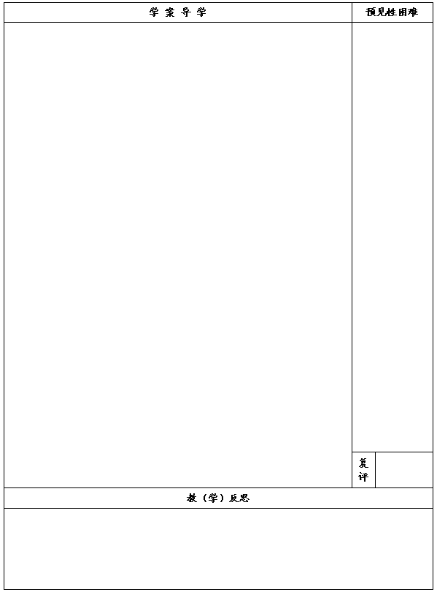
括号前有系数的结合乘法分配律考虑如何把系数乘到括号内的各项上去。
⑶（5x－3y）－（4x－8y）； ⑷x－2（2x－y）＋2（3x－2y）.

3.先化简再求值：（a²－3a）－（－3a－2ab），其中a=－2，b=0.5.

三、课堂小结：
通过这节课的学习，你有哪些收获？请与同学们交流吧.
四、达标测试：
1.去掉下列各式中的括号．
（1）（a+b）-（c+d）= ； （2）（a-b）-（c-d）= ；
（3）（a+b）-（-c+d）= ； （4）-[a-（b-c）]= ．
2.容量是56升的铁桶，装满油，取出
升后，桶内还剩油 升．
3.先去括号，再合并同类项：
⑴
； ⑵
；

⑶
.

五、布置作业：

